Informazioni sulla manutenzione
Manuale uso e manutenzione KDI 2504 TM (Rev. 10)

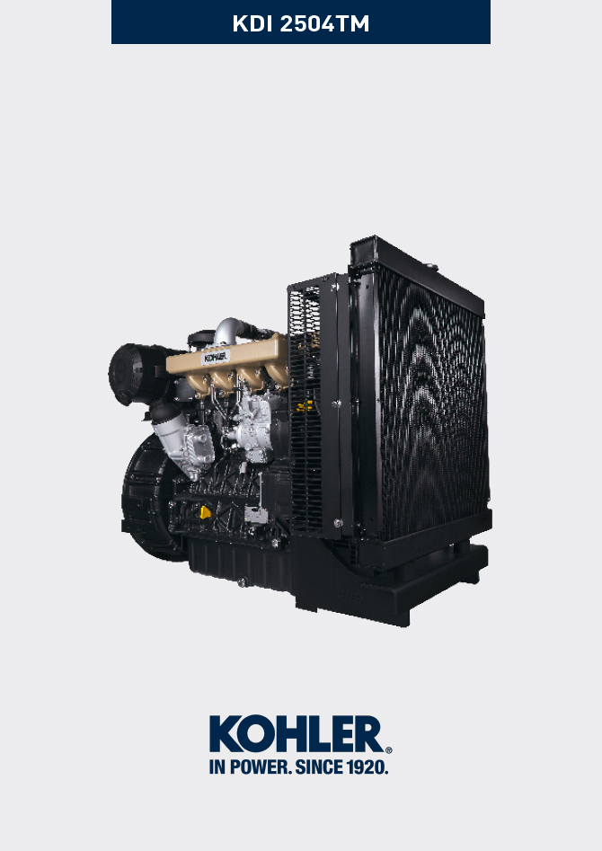

Registrazione modifiche al documento
Qualsiasi modifica di questo documento deve essere registrata dall`ente compilatore, con la compilazione della tabella.

Rilasciato da | Codice | Revisione | Data di emissione | Data revisione | Redatto da | Visto
 | 2504TM

Istruzioni originali
KOHLER si riserva il diritto di modificare in qualunque momento i dati contenuti in questa pubblicazione.

Sommario
1. TITOLO 1 2
1.1. Asdfsdfsdf 2
1.2. Asdfsdfsdfggg 2

Informazioni sulla manutenzione

Informazioni utili sulla manutenzione
- In questo capitolo vengono illustrate le operazioni che se si dispone delle idonee capacità possono essere eseguite direttamente dall'utente descritte nelle Tab. 5.1 e Tab. 5.2 .
- I controlli periodici e le operazioni di manutenzione devono essere eseguiti nei tempi e nei modi indicati in questo manuale e sono a carico dell'utente.
- La mancata osservanza di norme e tempi di manutenzione pregiudica il buon funzionamento del motore e la sua durata e di conseguenza decadrà la garanzia.
- Al fine di prevenire danni a persone e cose è necessario leggere attentamente le avvertenze qui di seguito riportate prima di intervenire sul motore.


Avvertenza

- Effettuare qualsiasi operazione a motore spento e a temperatura ambiente.
- Il rifornimento e il controllo livello olio deve essere effettuato con il motore in posizione orizzontale.
- Prima di ogni avviamento, per evitare fuoriuscite d'olio, accertarsi che: - l'asta livello olio sia inserita correttamente;

- siano serrati correttamente:

il tappo scarico olio;

il tappo rifornimento olio.


Importante

- Prima di eseguire l'operazione vedere il Par. 3.2.2 .


Pericolo

- Per le avvertenze di sicurezza vedere Cap. 3 .

Manutenzione periodica
Gli intervalli di manutenzione preventiva nelle Tab. 5.1, Tab. 5.2, Tab. 5.3 e Tab. 5.4 sono relativi all'utilizzo del motore in condizioni di esercizio normali e con carburante e olio conformi alle caratteristiche tecniche raccomandate in questo manuale.
5.1
CONTROLLO E PULIZIA
DESCRIZIONE OPERAZIONE | FREQUENZA (ORE) |  |  |  | PAR.
DESCRIZIONE OPERAZIONE | 100 | 250 | 500 | 5000 | PAR.
Livello olio motore ⁽⁸⁾ |  |  |  |  | 5.3
Livello liquido refrigerante ⁽⁸⁾ ⁽⁹⁾ |  |  |  |  | 5.8
Presenza acqua nel filtro carburante |  |  |  |  | 5.11
Cartuccia filtro aria a secco ⁽²⁾ |  |  |  |  | 5.5
Superfice di scambio radiatore ⁽²⁾ ⁽⁸⁾ |  |  |  |  | 5.6
Cinghia alternatore standard ⁽⁸⁾ |  |  |  |  | 5.9
Cinghia alternatore Poly-V ⁽⁸⁾ |  |  |  |  | 5.10
Manicotti in gomma (asp. aria/refrigerante) |  |  |  |  | 5.7
Tubi carburante |  |  |  |  | --
Motorino di avviamento ⁽⁶⁾ |  |  |  |  | --
Alternatore ⁽⁶⁾ |  |  |  |  | --
5.2
SOSTITUZIONE
DESCRIZIONE OPERAZIONE |  | FREQUENZA (ORE) |  |  | PAR.
 |  | 500 | 2000 | 5000 | PAR.
Cartuccia filtro aria a secco ⁽²⁾ |  |  |  |  | 6.4
Manicotti di aspirazione (filtro aria - collettore aspirazione) ⁽⁶⁾⁽⁷⁾ |  |  |  |  | --
Manicotti refrigerante ⁽⁶⁾⁽⁷⁾ |  |  |  |  | --
Tubi carburante ⁽⁶⁾⁽⁷⁾ |  |  |  |  | --
Cinghia alternatore | Cinghia alternatore standard (trapez.) ⁽³⁾ ⁽⁶⁾ |  |  |  | --
Cinghia alternatore | Cinghia Poly-V in condizioni gravose ⁽⁶⁾ |  |  |  | --
Cinghia alternatore | Cinghia Poly-V in condizioni normali ⁽⁶⁾ |  |  |  | --
Liquido refrigerante | OAT ⁽⁶⁾ |  |  |  | --
Liquido refrigerante | HOAT ⁽⁶⁾ ⁽¹⁰⁾ |  |  |  | --

5.3
SOSTITUZIONE DELLA CARTUCCIA DEL FILTRO DELL’OLIO E DELL’OLIO MOTORE
VERSIONE MOTORE | FREQUENZA (ORE) |  | PAR.
VERSIONE MOTORE | 250 | 500 | PAR.
KDI iniezione meccanica Tier 3 – Stage IIIA ⁽¹⁾ |  |  | 6.1  6.2
KDI iniezione meccanica non certificati ⁽¹⁾ ⁽¹¹⁾ |  |  | 6.1  6.2

5.4
SOSTITUZIONE DELLA CARTUCCIA DEL PREFILTRO E DEL FILTRO DEL CARBURANTE
VERSIONE MOTORE | FREQUENZA (ORE) |  | PAR.
VERSIONE MOTORE | 250 | 500 | PAR.
KDI iniezione meccanica Tier 3 – Stage IIIA ⁽¹⁾ |  |  | 6.3
KDI iniezione meccanica non certificati ⁽¹⁾ |  |  | 6.3
(1) - In caso di scarso utilizzo: 12 mesi.

(2) - Il periodo di tempo che deve intercorrere prima di controllare gli elementi del filtro dipende dall’ambiente in cui viene usato il motore. Il filtro dell’aria deve essere pulito e sostituito più frequentemente in condizioni molto polverose.

(3) - In caso di scarso utilizzo: 36 mesi.

(6) - Rivolgersi alle officine autorizzate KOHLER .
(7) - Gli intervalli di sostituzione sono puramente indicativi, dipendono fortemente dalle condizioni ambientali e dallo stato dei tubi rilevato durate le regolari ispezioni visive.
(8) - Il primo controllo deve essere eseguito dopo 10 ore.
(9) - Testare annualmente le condizioni del refrigerante usando delle strisce per il controllo del refrigerante.
(10) - Si raccomanda di aggiungere SCA (Supplemental Coolant Additive, additivi di raffreddamento supplementari) al primo intervallo di manutenzione.
(11) - Vedi Cap. 2.5, " Motori KDI a iniezione meccanica non certificati (motori senza EGR)"

Controllo livello olio (asta standard)
Importante  - Prima di eseguire l'operazione vedere il Par. 3.2.2 .  - Non utilizzare il motore con il livello dell'olio al di sotto del minimo.  - Svitare il tappo rifornimento olio A .  - Rimuovere l'asta livello olio B e controllare che il livello sia prossimo al MAX .  - Rabboccare se il livello non è prossimo al MAX .  - Reinserire in modo corretto l'asta livello olio B .  - Riavvitare il tappo A (Fig. 5.2) . | 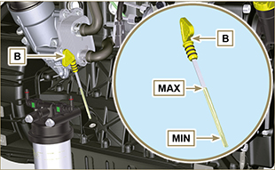  Fig 5.1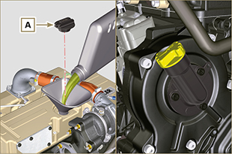  Fig 5.2

Asta livello olio in testa

Importante

- Prima di eseguire l'operazione vedere il Par. 3.2.2 .
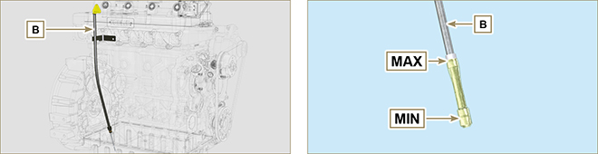
Fig 5.3 - Fig. 5.4

Controllo filtro aria
Importante  - Prima di eseguire l'operazione vedere il Par. 3.2.2 .  NOTA: Componenti non necessariamente forniti da KOHLER .  - Sganciare i due ganci F del coperchio A .  - Estrarre la cartuccia B .  - Pulire internamente i componenti A e D con l'ausilio di un panno umido.  - Non utilizzare aria compressa , battere leggermente e ripetutamente la parte frontale E sopra una superficie piana.  - Rimontare:  - la cartuccia B .  - il coperchio A verificando la corretta tenuta dei ganci F . | 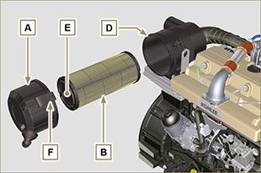  Fig 5.5

Controllo radiatore - superficie di scambio
Pericolo  - Per le avvertenze di sicurezza vedere Cap. 3 .  NOTA: Componente non necessariamente fornito da KOHLER .  Importante  - Prima di eseguire l'operazione vedere il Par. 3.2.2 .  - Indossare occhiali protettivi in caso di l'utilizzo di aria compressa.  - La superficie di scambio del radiatore deve essere pulita da entrambi i lati.  - Controllare le superfici di scambio del radiatore A .  - Pulire le superfici con un pennello imbevuto di apposito detergente nel caso risultassero intasate. | 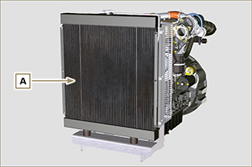  Fig 5.6

Controllo tubi in gomma
Pericolo  - Per le avvertenze di sicurezza vedere Cap. 3.  Il controllo si effettua esercitando un leggero schiacciamento o flessione, lungo tutto il percorso del tubo ed in prossimità delle fascette di fissaggio. I componenti devono essere sostituiti se presentano screpolature, crepe, tagli, perdite e non conservano una certa elasticità.  Importante  - Prima di eseguire l'operazione vedere il Par. 3.2.2 .  - Nel caso i tubi siano danneggiati rivolgersi ad una officina autorizzata KOHLER .  - Per gli altri tubi non illustrati fare riferimento alla documentazione tecnica della macchina. | 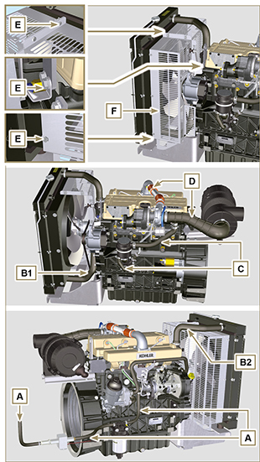  Fig. 5.7
- Svitare le viti E e rimuovere la paratia F .
- Verificare l'integrità dei:
- Tubi per il circuito carburante A .
- Manicotti per il circuito di raffreddamento B1 e B2 . Per accedere al controllo del manicotto di raffreddamento B1 svitare le quattro viti E e rimuovere la paratia F .
- Tubi per il circuito sfiato C.
- Manicotto per il circuito dell'aria D .
A controllo terminato rimontare la paratia F e avvitare le viti E .

Controllo livello refrigerante
Importante  - Prima di eseguire l'operazione vedere il Par. 3.2.2 .  Pericolo  - Per le avvertenze di sicurezza vedere Cap. 3 .  NOTA : Attendere che il motore raggiunga la temperatura ambiente.  Avvertenza  - Presenza di vapore e liquido refrigerante in pressione. Pericolo di ustioni.  NOTA : Componente non necessariamente fornito da KOHLER .  - Avviare il motore senza tappo A sul radiatore.  - Il liquido deve ricoprire i tubi all'interno del radiatore di circa 5 mm.  - Rabboccare se necessario.  - Non riempire completamente il radiatore ma lasciare un volume libero adeguato per l'espansione del liquido refrigerante.  - Avvitare il tappo A del radiatore.  - Per motori provvisti di vaschetta d'espansione (B) controllare che il livello del liquido di raffreddamento sia prossimo al MAX.  NOTA : Per il rifornimento fare riferimento al Par. 4.6 .  Avvertenza  - Prima del riavvio accertarsi che il tappo sul radiatore o sulla vaschetta d'espansione, se presente, siano montati in modo corretto onde evitare fuoriuscite di liquido o vapore ad elevate temperature. | 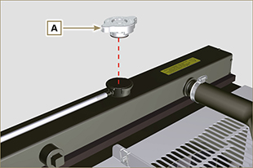  Fig 5.8  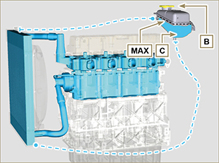  Fig 5.9

Controllo e regolazione tensione cinghia alternatore standard
Pericolo

- Per le avvertenze di sicurezza vedere Cap. 3 .

5.9.1 Controllo  - Controllare la stato della cinghia A ; nel caso fosse deteriorata o non integra sostituirla.  - Verificare che nel punto p il valore di tensione sia compreso tra 70 e 75 Hz per cinghia di spessore 9 mm e 80 e 85 Hz per cinghia di spessore 17 mm ( H ) con apposito strumento.  Con lo strumento F (DENSO BTG-2) indicato in figura (o similari) è possibile verificare il corrispondente valore in Newton compreso tra 200 e 230 N per cinghia di spessore 9 mm e 350 e 450 N per cinghia di spessore 17 mm (H).  In assenza di strumenti per una corretta verifica della tensione, applicare una forza in direzione della freccia G di circa 10 Kg nel punto p , la flessione della cinghia A deve essere inferiore ad 10 mm.  In caso contrario effettuare la regolazione. | 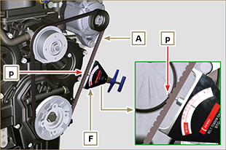  Fig 5. 10  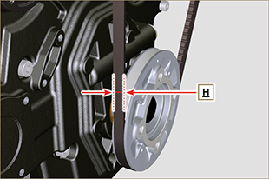  Fig 5.11
5.9.2 Regolazione  - Allentare i bulloni di fissaggio B e C .  - Tirare l'alternatore verso l'esterno (nel senso della freccia D ), per tensionare la cinghia.  - Mantenendo in tensione la cinghia stringere i bulloni B e C .  - Serrare in sequenza i bulloni B (coppia di serraggio a 25 Nm ) e C (coppia di serraggio a 69 Nm [filetto M10] - 40 Nm [filetto M8] ) con chiave dinamometrica E .  - Verificare che nel punto p il valore di tensione sia compreso tra 70 e 75 Hz per cinghia di spessore 9 mm e 80 e 85 Hz per cinghia di spessore 17 mm (Fig. 5.10) (H) con apposito strumento.  Con lo strumento F (DENSO BTG-2) indicato in figura (o similari) invece è possibile verificare il corrispondente valore in Newton compreso tra tra 200 e 230 N per cinghia di spessore 9 mm e 350 e 450 N per cinghia di spessore 17 mm (H).  In assenza di strumenti per una corretta verifica della tensione, applicare una forza in direzione della freccia G di circa 10 Kg nel punto p , la flessione della cinghia A deve essere inferiore ad 10 mm.  Dopo qualche minuto di funzionamento del motore lasciarlo raffreddare a temperatura ambiente e ripetere le operazioni 2, 3, 4 e 5 nel caso la tensione della cinghia risultasse fuori dai valori prescritti.  NOTA: Rivolgersi ad una officina autorizzata KOHLER per la sostituzione. | 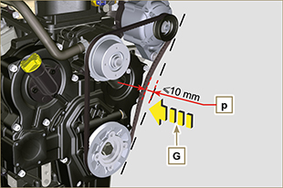  Fig 5.12  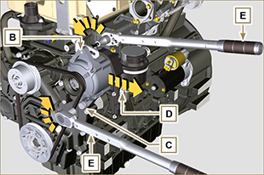  Fig 5.13

Controllo cinghia alternatore Poly-V
Importante  - Prima di eseguire l'operazione vedere il Par. 3.2.2 .  - Per le avvertenze di sicurezza vedere Cap. 3 .  NOTA : La cinghia Poly-V è a regolazione fissa.  - Controllare la stato della cinghia A ; nel caso fosse deteriorata o non integra sostituirla .  NOTA : Assicurasi che le nervature della cinghia A siano inserite correttamente dentro le gole delle pulegge B (come raffigurato in Fig. 5.14 Fig. e 5.15) .  - Avviare il motore e dopo qualche minuto di funzionamento spegnerlo e lasciarlo raffreddare a temperatura ambiente e verificare il tensionamento della cinghia nel punto p .  NOTA : Per la cinghia ED0024405540-S il valore è tra 109 e 170 Hz .  NOTA : Per la cinghia ED0024405560-S il valore è tra 126 e 180 Hz .  NOTA : Se la cinghia risulta non conforme ai valori di tensione prescritti procedere alla sostituzione presso un'officina autorizzata KOHLER . | 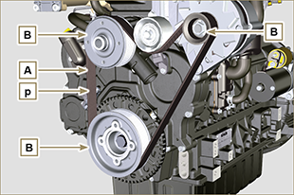  Fig 5.14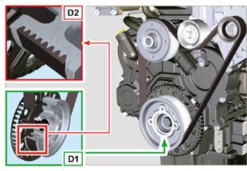  Fig 5.15

Controllo cartuccia filtro carburante
Importante  - Prima di eseguire l'operazione vedere il Par. 3.2.2 .  Pericolo  - Per le avvertenze di sicurezza vedere Cap. 3 .  - Svitare leggermente il tappo drenaggio acqua A senza smontarlo.  - Far fuoriuscire l'acqua se presente.  - Avvitare nuovamente il tappo drenaggio acqua A non appena il carburante fuoriesce. | 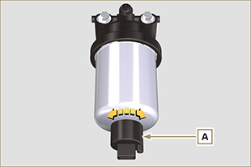  Fig 5.10

Conservazione del prodotto

Importante

- Nel caso i cui i motori siano inutilizzati per un periodo fino a 6 mesi, devono essere protetti, con le operazioni descritte in Stoccaggio Motore (fino a 6 mesi) ( Par. 5.13 ) .
- Oltre i 6 mesi di inutilizzo del motore, è necessario effettuare un intervento protettivo per estendere il periodo di stoccaggio (oltre i 6 mesi) ( Par. 5.14 ) .
- In caso di inattività del motore, il trattamento protettivo deve essere ripetuto entro e non oltre 24 mesi dall'ultimo eseguito.

Stoccaggio motore fino a 6 mesi
Prima dello stoccaggio verificare che:
- L'ambiente dove il motore verrà conservato non sia umido o esposto ad intemperie. Proteggere il motore con un'adeguata copertura da polvere, umidità ed agenti atmosferici.
- Il luogo non sia in prossimità di quadri elettrici.
- Evitare che l'imballaggio non sia a contatto diretto con il pavimento.

Stoccaggio motore oltre i 6 mesi
Eseguire i punti descritti nel Par. 5.13 .
- Sostituire l'olio motore ( Par. 6.1 ) .
- Effettuare il rifornimento con carburante additivato per lunghi stoccaggi.
- Con vaschetta d'espansione:
controllare che il liquido di raffreddamento sia al livello MAX .
- Senza vaschetta d'espansione: Il liquido deve ricoprire i tubi all'interno del radiatore di circa 5 mm.

Non riempire completamente il radiatore ma lasciare un volume libero adeguato per l'espansione del liquido refrigerante.
- Accendere il motore e mantenerlo al regime minimo, senza carico, per circa 2 minuti.
- Portare il motore a 3/4 del regime MAX . per 5÷10 minuti.
- Spegnere il motore.
- Svuotare completamente il serbatoio carburante.
- Spruzzare olio SAE 10W-40 nei collettori di scarico e di aspirazione.
- Sigillare i condotti di aspirazione e scarico per evitare l'ingresso di corpi estranei.
- Pulire accuratamente tutte le parti esterne del motore. Quando si lava il motore evitare, se si usano dispositivi di lavaggio a pressione o a vapore, di indirizzare il getto ad altra pressione verso componenti elettrici, giunzioni dei cavi e anelli di tenuta (paraoli).

Con un lavaggio ad alta pressione o vapore è importante mantenere una distanza minima di almeno 200 mm tra la superficie da lavare e l'ugello.

Evitare assolutamente componenti quali alternatore, motorino d'avviamento e centralina.
- Trattare le parti non verniciate con prodotti protettivi.

Se la protezione del motore sarà eseguita secondo i suggerimenti indicati non sarà riscontrato nessun danno di corrosione.

Avvio motore dopo lo stoccaggio
- Togliere la copertura protettiva.
- Rimuovere il trattamento protettivo dalle parti esterne utilizzando un panno imbevuto di prodotto sgrassante.
- Iniettare olio lubrificante (non oltre 2 cm ³ ) nei condotti di aspirazione.
- Rifornire il serbatoio con nuovo carburante.
- Verificare che i livelli di olio e liquido refrigerante siano prossimi a MAX .
- Accendere il motore e mantenerlo al regime minimo, senza carico, per circa due minuti.
- Portare il motore a 3/4 del regime MAX . per 5÷10 minuti.
- Spegnere il motore e con olio ancora caldo ( Par. 6.1 ) , scaricare l'olio protettivo in un contenitore appropriato.

Avvertenza

• Lubrificanti e filtri, col tempo perdono le loro proprietà e caratteristiche, per cui è necessario provvedere alla loro sostituzione secondo i criteri descritti in Tab. 5.2 .

- Sostituire i filtri (aria, olio, carburante) con ricambi originali.
- Introdurre l'olio nuovo ( Par. 4.5 ) fino a raggiungere il livello MAX .
- Svuotare completamente il circuito di raffreddamento e introdurre il refrigerante nuovo fino al livello MAX ( Par. 4.6 ) .



